Педагогический совет «Конфликты и здоровье».
Цель: разработать практические рекомендации по предупреждению конфликтных ситуаций в школе.
Задачи: 1) выявить объективные и субъективные факторы, способствующие и мешающие построению неконфликтных отношений в школе;
2) определить личные ресурсы каждого педагога по предотвращению конфликтов между участниками учебно-воспитательного процесса.
Участники: администрация и педагоги Большебакалдской СОШ.
Ход педсовета.
«На приём к невропатологу Татьяна Григорьевна привела своего сына – Егора, ученика 6 класса. У мальчика вся кожа покрыта сыпью, дерматолог к которому сначала обратились они, выслушав их историю, направил их к невропатологу. Проблемы со здоровьем у Егора начались после конфликта, который произошёл у него с учителем музыки.

Медицинская справка: Конфликты и здоровье
Н.: Очень удачно по этому поводу сказала одна из пациенток: «На протяжении всей жизни у меня возникало много конфликтных ситуаций, выход из многих я до сих пор не нашла».
Следует знать, что каждая конфликтная ситуация оставляет неизгладимый след в Душе человека, закомплексовывает его, а это в свою очередь отражается на работе организма в целом. Конфликты представляют собой большую опасность, так как мгновенно вносят соответствующие им изменения в работу центральной нервной системы. Там, в глубинах мозга, перестают работать (блокируются) некоторые его участки. Чем больше конфликтных ситуаций в жизни человека, тем больше у него таких неработающих участков, каждый из которых называется комплексом. Сочетание приобретенных комплексов вызывает соответствующие болезни. Такие болезни в медицине называются психосоматическими и на начальных стадиях очень хорошо поддаются психотерапевтическому лечению. Что касается тяжелых случаев, то — увы — талантливых специалистов, как всегда, раз, два, — и обчелся. Вот и приходится людям прибегать к таблеточной терапии, чтобы хоть как-то облегчить страдания. «А что нам остается?» — говорят они и продолжают, отчего у многих болезни становятся хроническими. И практически никто не делает акцента на устранении причины заболевания.
Но оказывается, что достаточно человеку однажды набраться смелости и до конца разрешить все накопившиеся у него тупиковые ситуации, найти психологический выход из них, раскрепостить Душу и освободить ее, как он вдруг обнаруживает исчезновение комплексов. Раскомплексация неизбежно ведет к исчезновению болезней, потому как «зажатия» (блокировки), образовавшиеся в нервной системе из-за нерешенных проблем, исчезают и это позволяет организму вновь функционировать нормально.
Конфликтная ситуация - это ситуация, в которой участники (оппоненты) отстаивают свои несовпадающие с другими цели, интересы и объект конфликта.
Как же возникают конфликты?
Групповая работа «Причины конфликтов». Каждая группа записывает на лист причины конфликтов/ затем их зачитывают.
Причины конфликтов.
Возрастная периодизация и выделение характерных для каждого возраста ситуаций и конфликтов дают возможность учителю ориентироваться в тех причинах, которые нарушают взаимодействие с учениками. -
В общем плане такими причинами могут быть действия и общение учителя, особенности личности ученика и учителя, общая обстановка в школе.
Приведем те из причин конфликтов, которые уже встречались в приведенных выше примерах:
— малая возможность учителя прогнозировать на уроке поведение учеников; неожиданность их поступков часто нарушает запланированный ход урока, вызывает у учителя раздражение и стремление любыми средствами убрать “помехи”; недостаток информации о причинах случившегося затрудняет выбор оптимального поведения и соответствующего обстановке тона обращения;
— свидетелями ситуаций являются другие ученики, поэтому учитель стремится сохранить свой социальный статус любыми средствами и тем самым часто доводит ситуацию до конфликтной;
— учителем, как правило, оценивается не отдельный поступок ученика, а его личность, такая оценка часто определяет отношение к ученику других учителей и сверстников (особенно в начальной школе);
— оценка ученика нередко строится на субъективном восприятии его поступка и малой информированности о его мотивах, особенностях личности, условиях жизни в семье;
— учитель затрудняется провести анализ возникшей ситуации, торопится строго наказать ученика, мотивируя это тем, что излишняя строгость по отношению к ученику не повредит;
— немаловажное значение имеет характер отношений, которые сложились между учителем и отдельными учениками; личностные качества и нестандартное поведение последних являются причиной постоянных конфликтов с ними;
— личностные качества учителя также часто бывают причиной конфликтов (раздражительность, грубость, мстительность, самодовольство, беспомощность и др.). Дополнительными факторами выступают преобладающее настроение учителя при взаимодействии с учениками, отсутствие педагогических способностей, интереса к педагогической работе, жизненное неблагополучие учителя, общий климат и организация работы в педагогическом коллективе. Нужно помнить, что всякая ошибка учителя при разрешении ситуаций и конфликтов тиражируется в восприятии учащихся, сохраняется в их памяти и долго влияет на характер взаимоотношений.
По нашим данным, две трети учащихся старших классов в объект конфликта вкладывают объективно существующее противоречие, проявляющееся в несоответствии взглядов учащихся и педагога на суть дисциплины (“Я только повернулся и попросил карандаш у друга, а она уже замечание в дневник пишет”), в неоптимально выработанных и несогласованных с учащимися критериях оценивания результата учебной работы (“В четверти выходило 4, а поставили 3”), в отсутствии у учителей преподавательских умений и навыков (“Учитель рассказывает неинтересно, на уроке скучно, хочется хоть с соседом поговорить”), педагогической этики и такта (“Чуть что не по ней, то сразу начинает кричать и ругаться”), в приверженности традиционной авторитарной педагогической философии (“Мое дело учить, а ваше - молчать и слушать”), которая вступает в противоречие с доминирующими потребностями возраста старших школьников - не только брать, но и отдавать, не только исполнять, но и вести и т.п., с социальными требованиями сегодняшнего дня - творческой активности, ответственности, самостоятельности индивида.
Среди потенциально конфликтогенных педагогических ситуаций можно выделить ситуации деятельности, поведения и отношений.
Ситуации деятельности могут возникать по поводу выполнения школьником тех или иных заданий, успеваемости, учебной и неучебной деятельности. Конфликтные ситуации здесь могут возникнуть в случаях отказа учащегося выполнить задание. Это может происходить по разным причинам: утомление, трудности в усвоении учебного материала, неудачное замечание учителя.
Ситуации поведения возникают, как правило, в связи с нарушениями школьниками правил поведения. Такие ситуации могут приобретать характер конфликтных в случаях, если учитель, не выяснив мотивов, сделает ошибочный вывод о поступках кого-либо из учащихся. Учитель не всегда знает обстоятельства детской жизни, лишь догадывается о мотивах поступков, не всегда представляет отношения между детьми, поэтому ошибки при оценке поведения или завышенные требования вызывают конфронтацию его действиям со стороны учащихся.
Ситуации отношений возникают тогда, когда затрагивают эмоции и интересы учащихся и учителей в процессе общения или деятельности. Если педагогическая ситуация вызывает у ее участников негативные эмоции, порождающие неприязнь друг к другу, то такая ситуация также приобретает конфликтный характер. Она возникает в тех случаях, когда деловые отношения подменяются межличностными, когда неоправданно даются отрицательные оценки не поступку школьника, а его личностным качествам. Грань, разделяющая поведение человека и поведение должностного лица, очень тонка, почти незаметна. Поэтому конфликтная ситуация может перейти из сферы деловых отношений в сферу чисто личностную.
Возможно ли работать с учащимися без конфликтных ситуаций? Нет! Конфликтные ситуации присущи процессу обучения и общению учителя и учащихся. В то же время конфликтная ситуация - это сигнал, звонок, набат какого-то наpушения. Это возникшее, обнажившееся пpотивоpечие. Hе замечать его нельзя.
Можно сделать вывод, что сама должность учителя предполагает возможность конфликтных ситуаций, где объектом могут выступать право учителя требовать от учащихся выполнения учебных заданий, выполнения правил поведения, право учащихся и учителя на чувство собственного достоинства, то есть возможность конфликтной ситуации заложена в его должностных функциях. Но, чтобы возник конфликт, одной конфликтной ситуации недостаточно: конфликтная ситуация может существовать задолго до того, как произойдет прямое столкновение оппонентов.
Конфликт - столкновение пpотивоположно напpавленных целей, интеpесов, позиций, мнений или взглядов оппонентов или субъектов взаимодействия. Обpатимся к школьной пpактике.
Hа уpоке учительница несколько pаз делала замечания ученику, котоpый не занимался. Hа замечания он не pеагиpовал, пpодолжал мешать дpугим: достал pезинку и начал стpелять бумажками в учеников. Как вы думаете - это конфликт? Он пpоизошел или еще нет? Это еще не конфликт, но налицо конфликтная ситуация. Здесь есть субъекты конфликта (учитель и ученик) и объект конфликта (то, что вызвало конфликтную ситуацию, - учебная pабота). Но раз ученик ее не выполняет, учитель настаивает на выполнении своих требований. Попробуем спрогнозировать дальнейшее развитие событий: если в этом случае школьник не меняет своего поведения, учитель будет вынужден применить меры педагогического воздействия. В свою очередь ученик на них будет каким-либо образом реагировать. Конфликтная ситуация в этом случае перерастет в конфликт.
Чтобы произошел конфликт, нужны действия со стороны оппонентов, направленные на достижение их целей. Такие действия называются инцидентом. Таким образом, конфликт - это конфликтная ситуация, сопровождаемая инцидентом. В определенном смысле конфликтная ситуация и конфликт ведут себя независимо. Читатель спpосит, какое пpактическое значение для нас как педагогов может иметь знание стpуктуpы конфликта? Обратимся к практике.
Рассмотрим пример одной из конфликтных ситуаций, которая нередка в наших школах, это сорванный урок.
Урок шел как обычно. Учительница по черчению приступила к объяснению. Вдруг она услышала позади себя отчетливый скрип. По выражению лица она сразу определила, что это сделал С., и, не задумываясь, строго сказала, чтобы он прекратил скрипеть, иначе его удалят с урока. Она и не подозревала, что провал ее урока начался, так как она поддалась на провокацию (не смогла быстро проанализировать и оценить конфликтную ситуацию). Учительница продолжила свое объяснение, но скрип возобновился. Тогда учительница подошла к С., взяла с парты его дневник и записала замечание (переход к действиям - возник конфликт).
Так она совершила сразу две педагогические ошибки. Прежде всего, если бы она учла особенности С. (озорной, наглый, неумный, трусливый), то поняла бы, что достаточно было взять дневник и положить к себе на стол, тем самым вызвать у С. стимул хорошо работать на уроке, чтобы не записали замечание в дневник. Вторая ошибка - это потеря драгоценного для учителя времени на запись замечания и привлечение к кофликту внимания всего класса.
Поскольку замечание было записано, С. стал скрипеть еще громче, откровенно издеваясь над учителем. Еле сдерживаясь, она стала кричать, что удалит его с урока. Это была очередная ошибка молодой учительницы (она не выходила из конфликта, а еще более усугубляла его). Учительница в этом случае поставила себя в такое положение, когда ее авторитет публично, на глазах у детей, падает. Такие слова (“Удалю с урока!”) может себе “позволить” учитель только в том случае, когда он твердо уверен в том, что ученик подчинится его требованию, когда он обладает большим авторитетом и достаточной властью.
С. не только не вышел из класса, а еще больше продолжал препираться, тогда учительница хлопнула журналом и села за стол. Но это никак не подействовало ни на С., ни на класс. Прозвенел звонок, и со слезами на глазах учительница вошла в учительскую, где все учителя сочувствовали ей, слушая ее рассказ о сорванном уроке.
Следующим в этом классе был урок географии. Преподавала этот предмет подруга молодой учительницы, которая острее других пережила ее рассказ. Будучи во взвинченном состоянии, она, забыв поздороваться с детьми, стала на высоких тонах делать замечание С. про то, как надо стоять за партой. С., как всегда, не смог смолчать, за что она начала его отчитывать и в конечном счете выгнала из класса. С., ничего не поняв, вышел. Класс также ничего не понял и солидаризировался с С., заняв негативную позицию по отношению к действиям учителя.
Следующий урок в этом классе был урок иностранного языка. Преподавала этот предмет классный руководитель. Вместо того, чтобы вести урок, она стала разбирать случай на уроке черчения.
С. не был трудным учеником, но в результате конфликта только с одним учителем у него были испорчены отношения с другими педагогами. После происшедшего С. возненавидел учительницу черчения.
Главная ошибка других учителей состоит в том, что из солидарности с коллегой они разрушили то, что долго создавалось и что должно быть основным правилом педагогического влияния на ребенка. Если эта волна учительской “солидарности” против С. вовремя не остановится, то весьма вероятно, что подросток быстро станет объективно трудным Анализ подобных фактов из школьной жизни показывает, что, во-первых, конфликтная ситуация может возникнуть и субъективно, то есть по воле одной из сторон, и объективно. Но не всегда причина конфликта - нежелательные поступки учащегося. В нашем примере причиной конфликта стали действия ... учительницы, точнее, ее педагогически неграмотные действия. Ученик С. действительно создал конфликтную ситуацию, но конфликта могло и не быть, не допусти учительница ряд ошибок.
Во-втоpых, легче конфликт пpедупpедить, чем pазpешить. Задача учителя - пpедупpедить возникновение конфликтной ситуации (где это возможно). Например, познакомиться с листом здоpовья и сведениями о pодителях по жуpналу класса. Если у pебенка заболевание эндокpинной системы - ждите немотивиpованных поступков и эмоциональных взpывов.
В-третьих, возможно возникновение инцидента как со стоpоны ученика, так и со стороны учителя. Это касается пpежде всего эмоциональной сфеpы (pаздpажение, гнев, обида). В таких случаях и ученику, и учителю могут помочь навыки саногенного мышления и поведения.
Наконец, если пpедупpедить конфликт не удалось, то его пpидется pазpешать. В педагогике неpазpешенные конфликты особенно опасны как для педагогов, так и для учащихся. Разрешение конфликта - длительный пpоцесс, но пpи правильном его pазвитии воспитательный успех вам обеспечен.
Часто для разрешения конфликта привлекаются руководители школ.
Они видят виновность учителя в возникновении конфликтов, а учитель свою виновность признает редко, поэтому перед администрацией стоит вечная проблема — как помочь и учителю, и ученику в установлении добрых отношений. Если директор или завуч принимают сторону ученика, учитель заявляет: “Вы всегда жалеете учеников, нас считая виновными, а кто нас пожалеет?” Совместный грамотный анализ ситуации может в чем-то помочь в решении этой проблемы.
Грамотно проведенный психологический анализ поможет учителю найти не только варианты разрешения, но и возможные пути предупреждения или погашения конфликта. Ведь предупредить конфликт, разрешить его на уровне педагогической ситуации — это наиболее оптимальный, “бескровный” для обеих сторон выход из ситуации. Учитель при этом определяет момент возможного перехода ситуации в конфликт, снижает косвенными приемами напряженность и берет ситуацию под контроль.
Погасить конфликт — это значит перевести отношения его участников на уровень взаимоприемлемых для обеих сторон, переключить внимание с аффективно-напряженных отношений в сферу деловых отношений учебной рабаты.
Совместно с практическими работниками школы психиатрами были разработаны варианты опорных схем для проведения анализа ситуаций.
(на столах -схемы анализов и пример конфликтной ситуации)
Анализируют ситуацию.

Первый вариант включает следующие основные моменты анализа ситуации:
— описание возникшей ситуации, конфликта, поступка (участники, место возникновения, деятельность участников и т. д.); что предшествовало возникновению ситуации; какие возрастные и индивидуальные особенности участников проявились в их поведении, ситуации, поступке; ситуация глазами ученика и учителя; личностная позиция учителя в возникшей ситуации (отношение его к ученику), реальные цели учителя во взаимодействии с учеником (чего он хочет: избавиться от ученика, помочь ему или же он безразличен к ученику);что нового узнал учитель об учениках из ситуации, поступка (познавательная ценность ситуации для учителя);основные причины возникшей ситуации или конфликта и его содержание (конфликт деятельности, поведения или отношений);
варианты погашения, предупреждения и разрешения ситуации, корректировка поведения ученика; выбор средств и приемов педагогического воздействия и определение конкретных участников реализации поставленных целей в настоящее время и на перспективу.
Второй вариант: описание ситуации и ее участники; определение в ситуации момента, когда учитель мог бы предупредить ее переход в конфликт; что помешало учителю сделать это (эмоциональное состояние, присутствие свидетелей, растерянность, неожиданность и др.);какие приемы воздействия мог бы использовать учитель в ситуации и как он их использовал; оценка; какую информацию получил учитель о своих педагогических успехах и просчетах; анализ своего поведения в ситуации и ошибки;
варианты отношений с учеником после конфликта. Третий вариант:
описание ситуации или конфликта; причины возникшей ситуации (внутренние и внешние условия ее возникновения) и повод перехода в конфликт; его динамика;
смысл конфликта для каждого из его участников; психологический анализ отношений между участниками ситуации.
— перспективные воспитательные и познавательные цели при разных вариантах разрешения ситуации. Конечно, реальные ситуации из жизни школы, собственного опыта учителей могут не укладываться в предложенные схемы, однако выделенные вопросы помогут определить значимый момент в ситуации, использовать психологические знания для ее осмысления и построить собственное рассуждение.

Вот пример анализа часто встречающейся ситуации по поводу учебной работы подростка.
На уроке литературы в VII классе при проверке домашнего задания учительница трижды поднимала отвечать одного и того же ученика, но он молчал. В конце урока она объявила, что ставит ему “два”. На следующем уроке учительница вновь начала опрос этого ученика и, когда он отказался отвечать, удалила его с урока. На следующие занятия по предмету ученик ходить перестал, всячески избегая встреч с учителем, по другим предметам учился по-прежнему успешно. В конце четверти учитель поставил ему “двойку”. Узнав об этом, ученик совсем перестал посещать школу.
Анализ ситуации:
На первом уроке ученик молчал, и учителю было необходимо после урока разобраться в причине этого и устранить назревающий конфликт.
На следующем уроке молчание ученика уже было проявлением протеста. Ученик, испытав нажим со стороны учителя, проявил подростковую принципиальность и самолюбие, но в дальнейшем не смог управлять своими поступками (подростковый негативизм). В своих действиях учительница допустила очень серьезные педагогические ошибки: не разобралась в причине отказа отвечать, не увидела в ученике “человека”. На следующий день учительница показала свое недоброжелательное отношение к ученику и тем углубила конфликт, не учтя особенностей возраста и проявив субъективизм по отношению к ученику. Ученик расценил позицию учителя в отношении себя как несправедливую, и нормальные педагогические отношения были нарушены по вине учителя.
Конечно, следовало выяснить причину неподготовленности: ведь по другим предметам ученик хорошо учился. Его опрос на следующем же уроке был грубейшим нарушением взаимоотношений между учителем и учеником. Конфликт по вине учителя стал затяжным, эмоционально напряженным.
Каждая педагогическая ситуация имеет воспитательное воздействие на ее участников: ученик включается в ситуацию с одними установками, а выходит из нее с иной оценкой собственного поступка, изменяется оценка себя и у взрослых участников ситуации.

Наказание.
При разрешении конфликтов учителя считают наказание одним из основных средств воздействия. Они полагают, что этим будет достигнуто неповторение поступка, что это устрашит ученика. Однако вспомним из отечественной истории о том, что можно построить на страхе. Весь вопрос в том, какой след переживаний остается в душе ребенка после его наказания: раскаяние, злоба, стыд, страх, обида, вина, агрессия?
А. С. Макаренко писал: “Как бы ни строго был наказан воспитанник, наложенное наказание должно всегда разрешать конфликт до конца, без всяких остатков. Уже через час после наложения взыскания нужно быть с воспитанником в нормальных отношениях”.
“...Наказание должно разрешить и уничтожить отдельный конфликт и не создавать новых конфликтов”, так как их разрешить будет труднее — ведь конфликты становятся затяжными, длительными, широкими.
Одним из методов наказания, часто применяемым в последнее время, становится вызов родителей и упреки им за все проступки ученика.
Во время перемены в учительской классная руководительница беседовала с матерью ученика VII класса о его учебе, поведении и т. д. Он стоял, опустив голову. Мать плакала, сознавая и свою вину перед учителями, и свою беспомощность как-то исправить поведение сына. Учителя, входя в учительскую, видели эту беседу, и каждый старался дополнить перечень проступков ученика, вспомнить все его “грехи”. Никто из учителей не проявил сочувствия, не сказал доброго слова. Подросток все ниже опускал голову, но на лице уже не было смирения и раскаяния, а скорее недоумение и озлобление. И когда классный руководитель спросила: “Понял, к чему ты идешь, как к тебе относятся учителя, да и мать до чего довел?! Она в слезах, а тебе хоть бы что!”, он злобно взглянул на классного руководителя и выбежал из учительской.
Такой “беседой” учителя лишь озлобили подростка: ведь он не простит/своего публичного “избиения”, эмоционального истязания.
ПЕДАГОГИЧЕСКИЕ ситуации и поиски путей их решения для учителя, классного руководителя — дело привычное. Однако возникающие сегодня педагогические ситуации подчас сильно отличаются от привычньгх — известных по школьной жизни и описанных в книгах.
Именно к этим педагогическим ситуациям, вызванным к жизни сегодняшним днем и сегодняшними проблемами, иногда весьма неординарными, ставящими педагога в тупик. шокирующими, — и обращено наше внимание. Что делать? Как правильно поступить, не унизив себя и не ущемив достоинства ребенка, не посягнув на его права и свободу и не проявив собственную педагогическую и человеческую беспомощность?
Подумаем над этим вместе,.. (Тест)

Конфликты в педагогической деятельности надолго нарушают систему взаимоотношений между учителем и учениками, вызывают у учителя глубокое стрессовое состояние, неудовлетворенность своей работой. Такое состояние усугубляется сознанием того, что успех в педагогической работе зависит от поведения учеников, появляется состояние зависимости учителя от “милости” учеников.
В. А. Сухомлинский так пишет о конфликтах в школе: “Конфликт между педагогом и ребенком, между учителем и родителями, педагогом и коллективом — большая беда школы. Чаще всего конфликт возникает тогда, когда учитель думает о ребенке несправедливо. Думайте о ребенке справедливо — и конфликтов не будет. Умение избежать конфликта — одна из составных частей педагогической мудрости учителя. Предупреждая конфликт, педагог не только охраняет, но и создает воспитательную силу коллектива” (Сухомлинский В. А. Методика воспитания коллектива. — Москва., 1981. — С. 185).

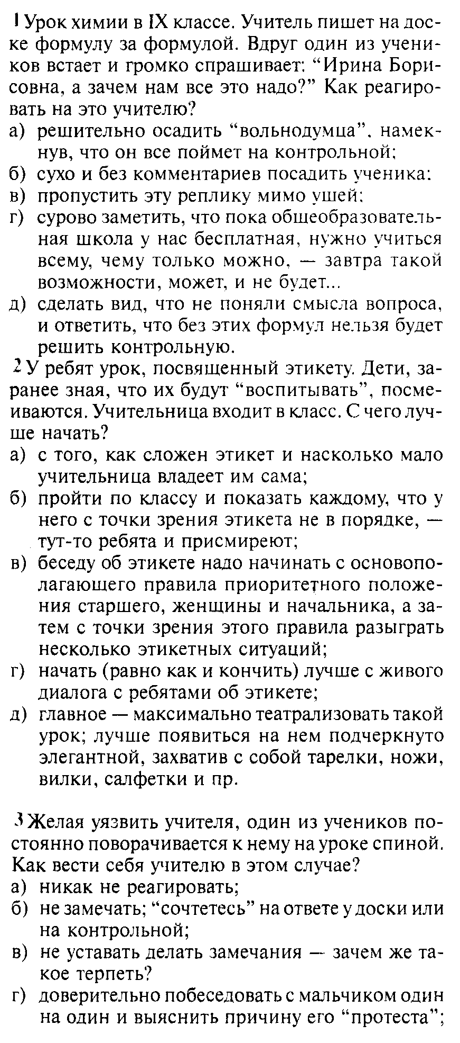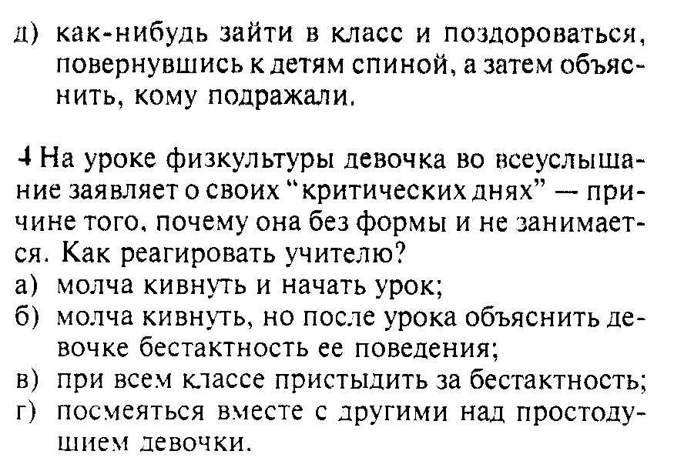  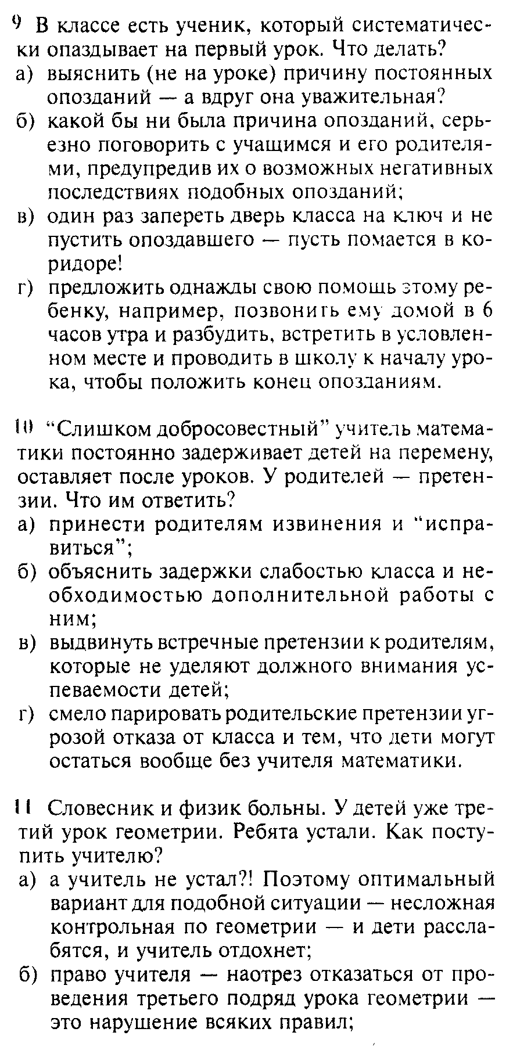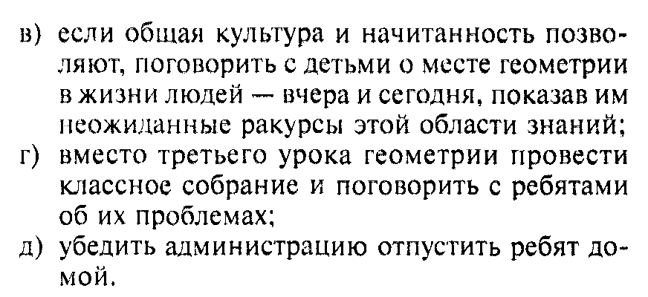 | 